***UNIVERSIDAD TECNOLÓGICA DE PEREIRA***

***PROGRAMA DE INGENIERÍA ELÉCTRICA***

***CIRCUITOS ELECTRICOS II.***

Ejemplo: De la siguiente figura, determine la frecuencia de las señales y represente las señales como fasores en referencia a la señal roja ($v_{1}).$

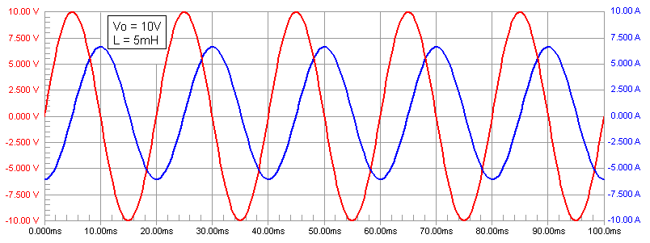

Ejercicio: De cada figura, determine la frecuencia de las señales y represente las señales como fasores en referencia a la señal roja ($v_{1}).$

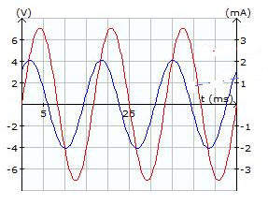 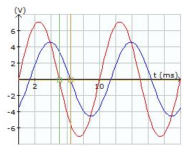

Figura a) Figura b)

Consulta: Como se miden los desfases de las señales usando las figuras de Lissajous

Ejemplo 01: Si la fuente de alimentación tiene una frecuencia de $ω=10 rad/s$.

|  |  |
| --- | --- |
| Figura 1. | Figura 2. |
| Figura 3. | Figura 4. |
| Figura 5. | Figura 6. |

**Ejemplo**: Si la fuente de alimentación tiene una frecuencia de $ω=10 rad/s$.

1. Si la impedancia vista por la fuente es $Z_{eq}=15∠30° Ω$
2. Hallar el valor de R y L, para el circuito de la figura 1
3. Hallar el valor de R y L, para el circuito de la figura 2
4. Hallar el valor de R y L, para el circuito de la figura 5 si C = 10mF.
5. Hallar el valor de R y L, para el circuito de la figura 6 si C = 10mF.

Desarrollo:

$$Z_{eq}=15∠30°=15cos30+15sen30j=13+7.5j Ω$$

$$Y_{eq}=\frac{1}{Z_{eq}}=\frac{1}{15∠30°}=0.06667∠-30°=57.73-33.33j mS$$

ai) Como están en paralelo, analizamos con $Y_{eq}$

$$R=\frac{1}{G}=\frac{1}{0.05773}=17.32 Ω$$

$$X=\frac{1}{B}=\frac{1}{0.03333}=30 Ω$$

$$L=\frac{X}{ω}=\frac{30}{10}=3 H$$

aii) Como están en serie, analizamos con $Z_{eq}$

$$R=13 Ω$$

$$X=7.5 Ω$$

$$L=\frac{7.5}{ω}=\frac{7.5}{10}=750mH$$

aiii) Como están en paralelo, analizamos con $Y_{eq}$

$$R=\frac{1}{G}=\frac{1}{0.05773}=17.32 Ω$$

$$B_{eq}=B_{c}-B_{L}=0.03333 S$$

Si $B_{c}= ωC=10*1E-3=10mS$

$$B_{L}=B_{c}-B_{eq}=0.100-0.03333=0.06667 S$$

$$L=\frac{1}{ωB_{L}}=\frac{1}{10*0.06667}=1.5H$$

**Ejercicio propuesto 01:**

1. Si la impedancia vista por la fuente es $Z_{eq}=15∠-30° Ω$
2. Hallar el valor de R y C, para el circuito de la figura 5 si L = 5mH.
3. Si la admitancia vista por la fuente es $Y_{eq}=5∠30° S$
4. Hallar el valor de R y L, para el circuito de la figura 6 si C = 1mF.
5. Si la admitancia vista por la fuente es $Y_{eq}=5∠-30° S$
6. Hallar el valor de R y C, para el circuito de la figura 2

**Ejercicio propuesto 02:** Circuit´s Book pagina 214 Cap 9



